# 换换背景app

组长：马烨20162180168

组员： 麦国恒 20162180022

**一、产品设计方案**

### 1项目实施可行性报告

**1.1.1市场分析：**

　 手机壁纸是手机系统非常重要的一个部分。随着手机的发展，以及手机使用者年轻化，单一的壁纸已经无法满足年轻人的需求，长时间面对相同的壁纸很可能会影响使用手机时候的心情，所以，自动更换壁纸这个功能是非常重要的。

现在市面上的更换壁纸软件大多数只能手动更换壁纸，没有实现自动更换壁纸功能，非常不方便，所以设计一款能自动更换壁纸的软件是很有必要的。

同类产品举例：



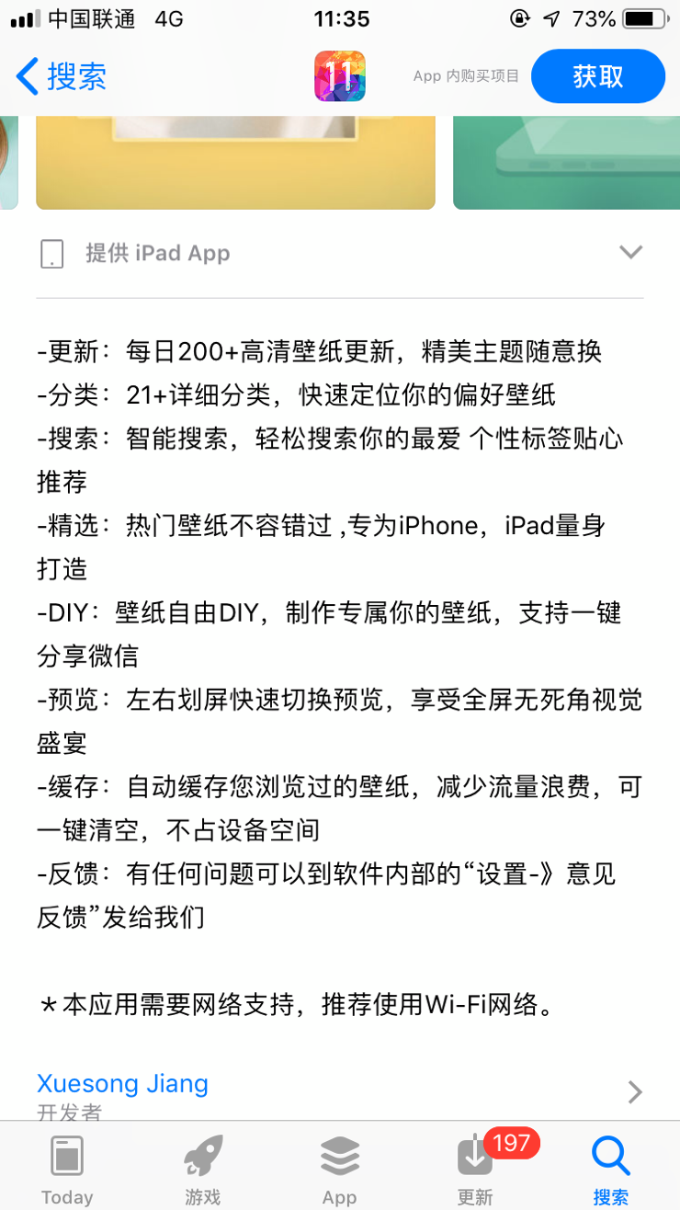

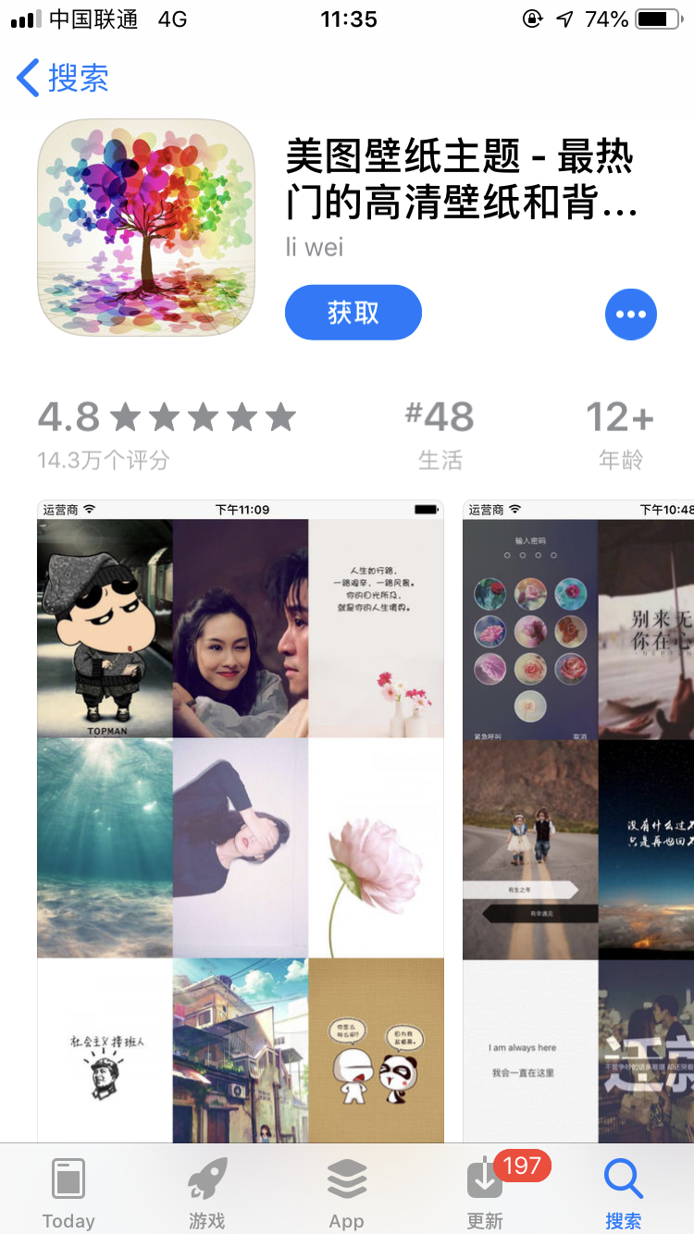

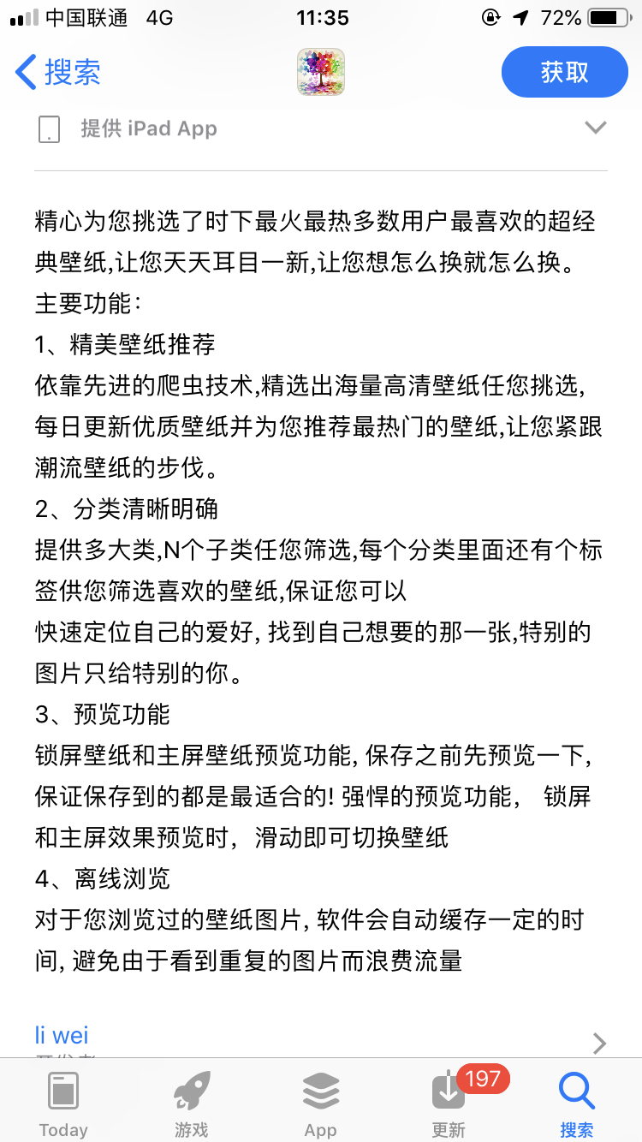

**1.1.2竞争分析**

现在市面上的大部分关于壁纸的app都只是提供丰富高清的壁纸，设定后不可自动更改，想更换壁纸必须再进入软件选择。再次进入软件常常会使人们面临选择困难症，耗费人们更多的时间。

**1.1.3竞争优势**

可以自动更换壁纸

## 2.产品定位及目标

**1.2.1产品定位**

一款基于安卓平台，适合年轻人使用，能从网络上或者本地选择壁纸，并设定自动更换周期，能自动更换壁纸的手机软件。

**1.2.2目标群众**

年轻人是主要的受众群体。

年轻人追求良好的使用手机体验，并且对新颖功能有兴趣，壁纸是一个重要的部分。

## 3.产品内容总策划，

**1.3.1产品的基本设计思路**

主要设计有五个功能

功能一：

从网络上选择壁纸并添加到壁纸集中。

功能二：

从本地选择壁纸

功能三：

添加壁纸集。

功能四:

选择用于自动更换的壁纸集与更换周期设定。

功能五：

壁纸效果预览

**1.3.2应用流程规划**

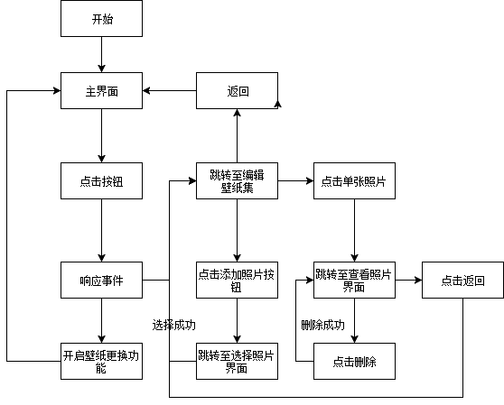

**1.3.3设计与测试规范**

**界面设计：**

视觉界面设计可以对产品的吸引力和效力产生很大的影响。要创造出有效且吸引人的用户界面，要着重关注颜色、版面、形式和构成的设计。

我们的app的界面使用的是统一配色，蓝色加白色，这样可以使用户看起来很舒适，版面设计我们采用了大的图标与组件，这样可以方便用户点击需要的功能，界面我们使用了多个layout嵌套，这样有利于功能开发与维护。增加了系统的独立性。界面动画我们也采用了许多，尽量选择简洁直观的动画，这样不会因太过花哨而影响用户体验。

**代码设计：**

我们的app采用了android应用上很普遍的结构，有工具类来进行数据交换。采用了一个工具类来存放壁纸集数组等，还有适配器类来进行数据适配等。主要功能的实现是更换壁纸类，使用timer来循环一个任务，可以自己设定时间间隔与是否开始，将这部分功能加入到一个service中，就可以在手机后台运行了。



测试规范：

性能测试：

通过自动化的测试工具，模拟正常、峰值以及异常等多种场景，对App的各项性能指标进行测试的服务。帮助企业发现服务性能瓶颈，调整软硬件资源配比，降低服务成本，确保系统稳定运行

深度兼容测试 ：

将APP中的场景脚本化，并在海量手机上自动执行。从安装、启动、运行、功能、UI等多维度，深度发现并定位APP兼容性问题。帮助企业解决由于兼容性问题而引起的用户投诉、用户流失、用户推广成本浪费等问题

移动安全扫描 ：

基于自动化检测技术，对Android应用进行全方位安全检测 帮助企业快速识别并精准定位漏洞风险级别，为应用提供风险修复方案

**1.3.4开发日程表**

11.5 完成市场需求分析与软件设计需求

12.3 完成UI设计

12.28 完成app的开发

### 4.技术解决方案

本产品基于ANDROID 开发，主要的开发环境是：JDK ,Android studio, SDK

### 5.推广方案

为了充分吸引用户，本产品采用以下推广方案：

1. 社交推广：依靠微信小号，通过加群、建群、加微信个人好友的方式，推荐app并积累粉丝
2. 平台推广：将app在各大应用商店上架。
3. 创投平台推广：很多平台如，36氪NEXT、钛媒体旗下我造社区、虎嗅创业白板、IT桔子TODAY、爱范儿旗下的Min会对新上线的手机App产品会进行免费曝光。充分利用这些资源
4. UI界面：充分设计UI界面，使该产品操作方便使用简单效果好，留住用户并诱导用户向身边好友推荐app

### 6.运营规划书

线上：

1. 建立搜索词条
2. 公众号软文宣传
3. 开通官方微博
4. 应用平台推广
5. 论坛推广

线下：

1. 发小广告
2. 发二维码

工作开展：

1. 首先不断完善软件
2. 提供各大应用平台免费下载
3. 当人数达到一定数量时在加入适量广告并向广告方收取一定费用。其次，广告插入方式不可强硬。
4. 总结意见反馈

**二、产品实施方案**

**1.系统的主要功能**

在本地选择照片添加进壁纸集并设定定时更换壁纸集内的照片

**2.UI界面设计**

1)主界面

功能：

1.增加壁纸集，进入到壁纸集的编辑界面

2.开启更换壁纸功能

3.设定更换周期

4.下拉框选择需要用于更换壁纸的壁纸集

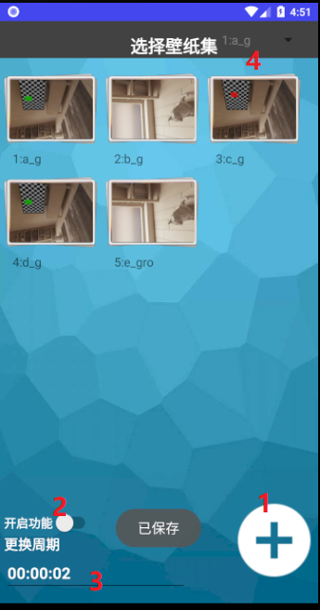

2) **壁纸集编辑界面**

功能：

1.从相册中选择照片或拍摄

一张照片加入壁纸集

2.为相册命名

3.返回主界面

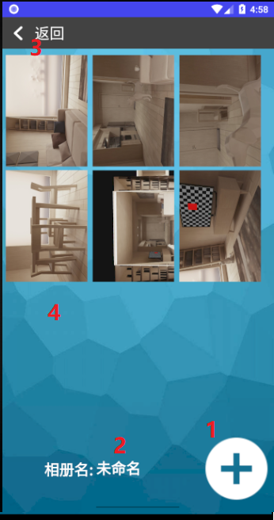

3) **壁纸删除与浏览界面**

（点击照片后跳转至该页面）

功能：

1.删除照片（如果是最后一张，将会删除整个壁纸集）

2.显示当前照片位置以及总数量，

点击后返回上个界面

3.可左右滑动浏览照片

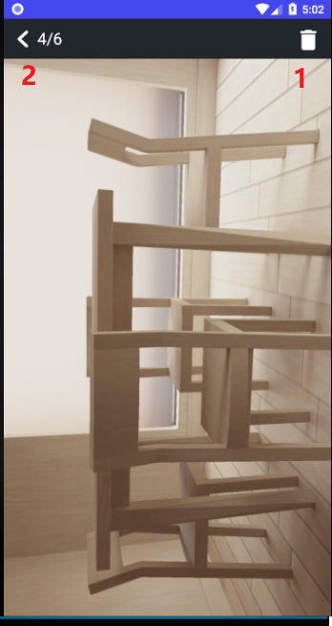

4) **照片选择界面**

功能：

1.进入照相机拍照并选进壁纸集

2.点击照片选择

3.弹出上拉框，根据相册分类查看照片并选择

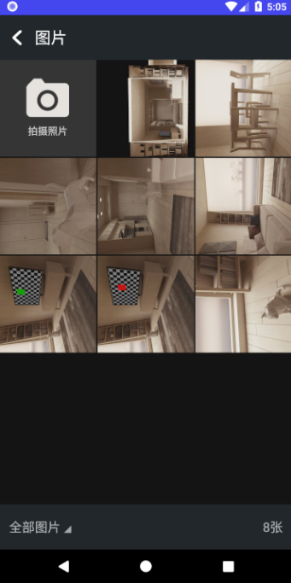 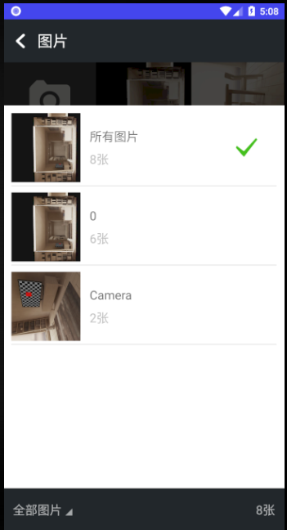

**3.关键技术和技术难点**

关键技术时壁纸的定时更换，利用了Timer定时工作与服务后台运行实现。

技术难点：暂无

**4.用户体验记录和分析**

一共抽取了10个用户进行调查，部分反馈如下

同学A:

主要更换功能能实现，但是选择壁纸集UI可以更美观

同学B：

建议增加一个恢复原壁纸功能，不然换了后下过不满意换回去不方便

同学C：

实用简单，会留着使用一段时间

反馈分析：

该app的功能基本实现也能正常运行，但是在UI方面有待改善，可以添加一个恢复原壁纸功能。app较为实用

**5.已完成的改进和存在的问题**

优化了UI显示以及修复了前期页面跳转的bug，目前的问题是有扩展的空间但仍为实施。

### 三、测试大纲和测试报告

本次测试范围：在找了十台安卓手机进行安装测试，其中一台在点击照片后出现闪退情况，其余九台运行良好。

在在线测试网站上测试情况良好，均能正常安装与运行。

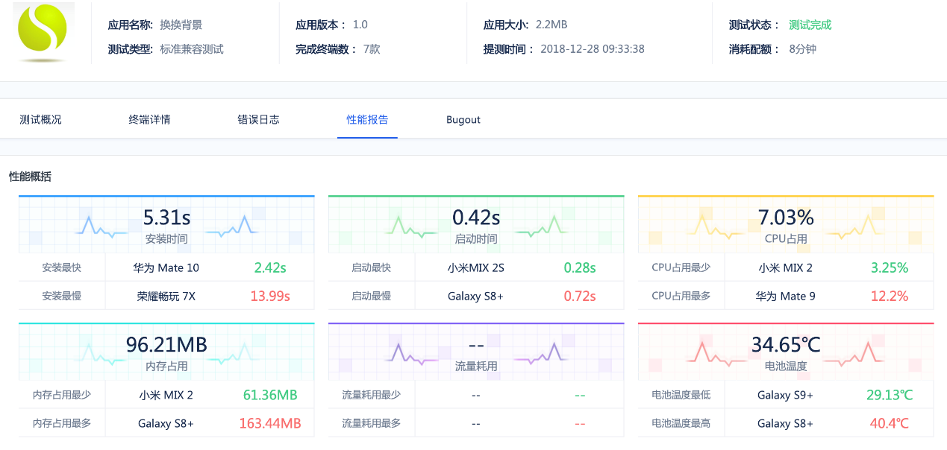

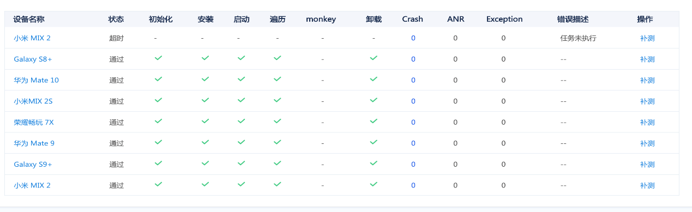

### 四、产品安装和使用说明

下载apk并点击安装即可使用。使用时需要注意的是壁纸集的最大个数为30，否则使用会出现异常